

Національний технічний університет України

“Київський політехнічний інститут”

БАЗИ ДАНИХ ТА ІНФОРМАЦІЙНІ СИСТЕМИ

Розрахункова робота на тему:

“Створення бази даних Адвокатська контора”

Виконав:

Студент групи ФБ-72

Варіант 11

Марісов Миколай

Перевірив:

Коломицев М.В.

Київ 2019
Мета роботи: Освоєння методів проектування баз даних і роботи з базами даних у середовищі СУБД MS SQL Server.

Варіант 11
Предметна область – Адвокатська контора.
Задачі, що вирішує інформаційна система – облік кримінальних справ.
Завдання на обробку даних:
1. Створити впорядковані списки:
- Підзахисних (угруповання за номерами кримінальних справ);
- Неповнолітніх підзахисних;
- Підзахисних, обвинувачених за статтями, максимальний термін по яких не менше 10 років.
2. обчислення:
- Перевірити, що обвинувачені по одній справі не сидять в одній камері.
- Порахувати загальну суму гонорару (у справах, закінченим у поточному році).
3. корекція:
- Зміна статті КК за заданим номера справи (статті можуть підсумовуватися).
4. Звіти виду:
- "Підзахисного": Клієнт - Стаття.
- "Ефективність захисту": № справи -ПІБ - (максимальний термін за КК - термін за вироком) - (термін за вироком - мінімальний термін). Мінімальний і максимальний терміни повинні вибиратися серед усіх статей, за якими обвинувачувався клієнт в рамках однієї справи.
- "Список статей": номер справи - номери статей КК.

1. Завдання Створення діаграми потоків даних (DFD-моделі)

Для компактнішого і структурного проектування визначемо декілька підсистем.

Результат роботи видно на рисунках 1,2,3,4.

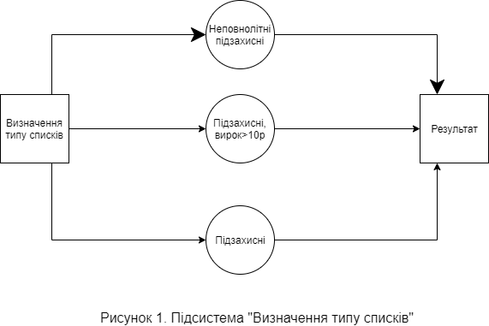

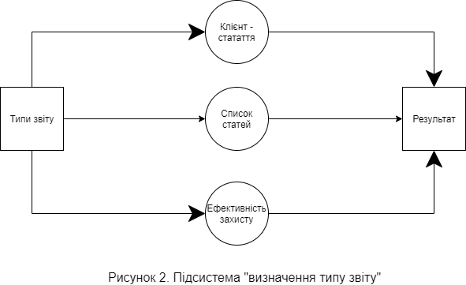

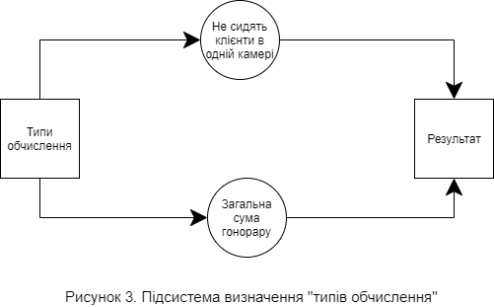

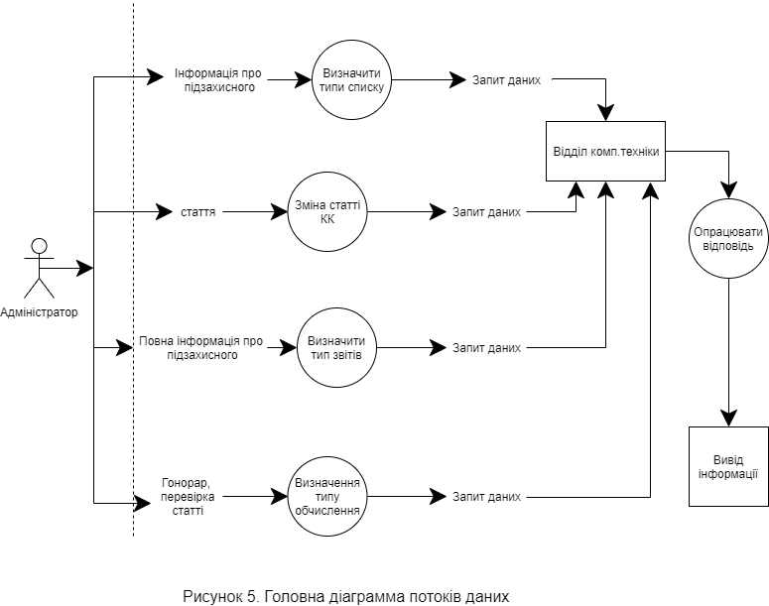

2. Проектування Бази даних в Ms sql.

CREATE TABLE criminal_code
(ID_article INT IDENTITY PRIMARY KEY,
Name_Article VARCHAR(60),
min_term Int,
max_term Int)

CREATE TABLE People
(Id_People INT IDENTITY PRIMARY KEY,
Name_Surname varchar(60),
Date_of_birthday date,
Number_Camera int)

CREATE TABLE Criminal_case
(ID_Criminal_case INT IDENTITY PRIMARY KEY,
Id_People int,
ID_article INT,
Date_Start date,
Date_End date,
fee int,
years_in_prison int)

----Связи и ограничения-----

ALTER TABLE Criminal_case
ADD CONSTRAINT key1 FOREIGN KEY(ID_article)
REFERENCES criminal_code(ID_article)
ON DELETE CASCADE;

ALTER TABLE Criminal_case
ADD CONSTRAINT key2 FOREIGN KEY(Id_People)
REFERENCES People(Id_People)
ON DELETE CASCADE;

ALTER TABLE Criminal_case
ADD CONSTRAINT Criminal_cases_check
CHECK (Date_Start < Date_End);

ALTER TABLE Criminal_case
ADD CONSTRAINT Date_End_check
CHECK (Date_End < getdate());

-----Заполнение-----

INSERT INTO People VALUES('Bronevskiy Svetozar', '1965-12-20', 0);
INSERT INTO People VALUES('Stroev Falaley', '1970-06-04', 1);
INSERT INTO People VALUES('Burkov Protasiy', '1970-09-25', 0);
INSERT INTO People VALUES('Gubin Boleslav', '1973-12-19', 2);
INSERT INTO People VALUES('Vorobyov Rem', '1974-04-30', 2);
INSERT INTO People VALUES('Raslovlev Vonifatiy', '1975-01-31', 3);
INSERT INTO People VALUES('Nekrasov Kasyan', '1975-05-08', 3);
INSERT INTO People VALUES('Nazarevskiy Angelin', '1981-07-21', 4);
INSERT INTO People VALUES('Bolotin Gay', '1988-05-11', 4);
INSERT INTO People VALUES('Bazanin Hrisanf', '1992-01-31', 3);
INSERT INTO People VALUES('Kolzakov Frontasiy', '1993-09-08', 1);
INSERT INTO People VALUES('Zaharov Izyaslav', '1994-12-15', 0);

INSERT INTO criminal_code VALUES('Revocation of a military or special title', 3,5);
INSERT INTO criminal_code VALUES('Actions aimed at forceful change', 5,10);
INSERT INTO criminal_code VALUES('High treason', 1,2);
INSERT INTO criminal_code VALUES('Trespass against life', 5,15);
INSERT INTO criminal_code VALUES('Sabotage', 20,25);
INSERT INTO criminal_code VALUES('Espionage', 1,5);
INSERT INTO criminal_code VALUES('Murder', 2,4);
INSERT INTO criminal_code VALUES('Infanticide', 1,3);
INSERT INTO criminal_code VALUES('Negligent homicide', 2,7);
INSERT INTO criminal_code VALUES('Driving a person into suicide', 5,9);
INSERT INTO criminal_code VALUES('Intended minor bodily injury', 1,6);

INSERT INTO Criminal_case VALUES(2, 5,'2017-04-11', '2017-11-06', 1000,20);
INSERT INTO Criminal_case VALUES(11, 5,'2017-10-20', '2017-12-06', 6000,25);
INSERT INTO Criminal_case VALUES(1, 8,'2017-03-07', '2017-04-25', 10000,1);
INSERT INTO Criminal_case VALUES(3, 6,'2017-05-05', '2017-08-28', 7000,1);
INSERT INTO Criminal_case VALUES(12, 3,'2017-10-06', '2017-10-11', 5000,1);
INSERT INTO Criminal_case VALUES(4, 1,'2018-03-27', '2018-06-28', 5000,4);
INSERT INTO Criminal_case VALUES(5, 2,'2018-06-04', '2018-07-06', 6000,7);
INSERT INTO Criminal_case VALUES(9, 11,'2018-08-03', '2018-12-20', 6000,6);
INSERT INTO Criminal_case VALUES(7, 7,'2018-10-02', '2019-02-01', 4000,3);
INSERT INTO Criminal_case VALUES(8, 9,'2019-03-19', '2019-04-01', 3000,5);
INSERT INTO Criminal_case VALUES(6, 10,'2019-03-21', '2019-05-01', 9000,5);
INSERT INTO Criminal_case VALUES(9, 4,'2019-09-09', '2019-09-26', 8000,5);

3. ER-діаграма

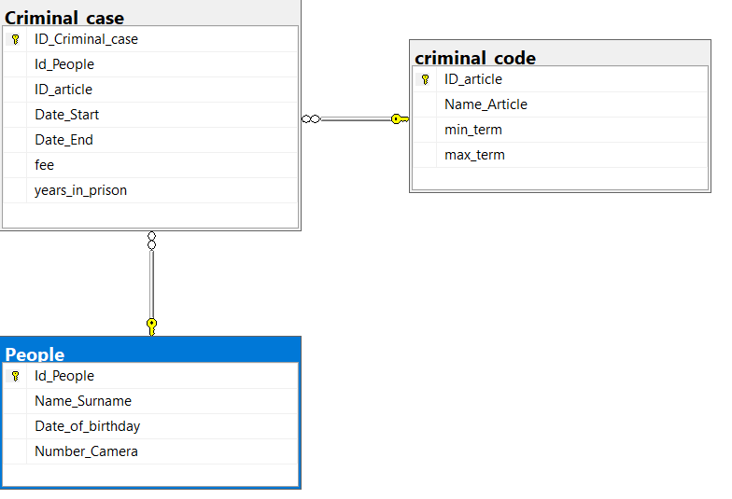

4. Створення необхідного функціоналу.

4.1. Створення впорядкованих списків
a) Підзахисних (угруповання за номерами кримінальних справ)

SELECT ID_Criminal_case, Name_Surname, Date_of_birthday, Name_Article FROM People
inner join Criminal_case on People.Id_People = Criminal_case.Id_People
inner join criminal_code on Criminal_case.ID_article = criminal_code.ID_article
order by ID_Criminal_case

b) Неповнолітніх підзахисних

SELECT ID_Criminal_case, Name_Surname, Date_of_birthday, Name_Article FROM People
inner join Criminal_case on People.Id_People = Criminal_case.Id_People
inner join criminal_code on Criminal_case.ID_article = criminal_code.ID_article
WHERE DATEDIFF(YEAR, Date_of_birthday, GETDATE()) < 18

c)Підзахисних, обвинувачених за статтями, максимальний термін по яких не менше 10 років.

SELECT ID_Criminal_case, Name_Surname, Date_of_birthday, Name_Article FROM People
inner join Criminal_case on People.Id_People = Criminal_case.Id_People
inner join criminal_code on Criminal_case.ID_article = criminal_code.ID_article
WHERE max_term >= 10

4.2 Обчислення
a) Перевірити, що обвинувачені по одній справі не сидять в одній камері.

CREATE PROCEDURE Are_in_Camera @Name1 VARCHAR(60), @Name2 VARCHAR(60) AS
BEGIN
declare @Camera1 INT
declare @Camera2 INT
declare @CC1 INT
declare @CC2 INT

SET @Camera1 = (SELECT Number_Camera FROM People WHERE Name_Surname = @Name1)
SET @Camera2 = (SELECT Number_Camera FROM People WHERE Name_Surname = @Name2)

SET @CC1 = (SELECT criminal_code.ID_article FROM criminal_code
inner join Criminal_case on criminal_code.ID_article = Criminal_case.ID_article
inner join People on People.Id_People = Criminal_case.Id_People
WHERE Name_Surname = @Name1)

SET @CC2 = (SELECT criminal_code.ID_article FROM criminal_code
inner join Criminal_case on criminal_code.ID_article = Criminal_case.ID_article
inner join People on People.Id_People = Criminal_case.Id_People
WHERE Name_Surname = @Name2)

if (@CC1 = @CC2 and @Camera1 = @Camera2)
begin
print 'Обвинувачені по одній статі сидять в одній камері!!!!!!'
end
else
begin
print 'Обвинувачені мають різні статі, або сидять в різних камерах'
end
END

exec Are_in_Camera 'Stroev Falaley', 'Kolzakov Frontasiy'
exec Are_in_Camera 'Stroev Falaley', 'Bronevskiy Svetozar'

b) Порахувати загальну суму гонорару (у справах, закінченим у поточному році).

SELECT sum(fee) FROM Criminal_case
WHERE DATEPART(year, GETDATE()) = DATEPART(year, Date_End)

4.3 Корекція

а) Зміна статті КК за заданим номера справи (статті можуть підсумовуватися).

CREATE PROCEDURE Change_article @Id_Case INT, @New_Article INT as
BEGIN
UPDATE Criminal_case SET ID_article = @New_Article WHERE ID_Criminal_case = @Id_Case
END

exec Change_article 13, 10

DROP PROCEDURE Change_article

4.4 Створення звіту

a) "Підзахисного": Клієнт - Стаття.

CREATE VIEW Defensive as SELECT Name_Surname, Name_Article FROM People
inner join Criminal_case on People.Id_People = Criminal_case.Id_People
inner join criminal_code on Criminal_case.ID_article = criminal_code.ID_article

SELECT * FROM Defensive

b) "Ефективність захисту": № справи -ПІБ - (максимальний термін за КК - термін за вироком) - (термін за вироком - мінімальний термін). Мінімальний і максимальний терміни повинні вибиратися серед усіх статей, за якими обвинувачувався клієнт в рамках однієї справи.

CREATE VIEW Protect as
SELECT ID_Criminal_case, Name_Surname, (max_term - years_in_prison) as 'max - real',
(years_in_prison - min_term) as 'real - min'
FROM Criminal_case
inner join People on People.Id_People = Criminal_case.Id_People
inner join criminal_code on criminal_code.ID_article = Criminal_case.ID_article

SELECT * FROM Protect

c) "Список статей": номер справи - номери статей КК.

CREATE VIEW List_of_cases AS
SELECT ID_Criminal_case, ID_article FROM Criminal_case

SELECT * FROM List_of_cases

5. Перевірка нормалізації розробленої моделі

Перевіримо побудовану базу даних на відповідність до нормальних форм.

1НФ: Усі атрибути в нашій базі атомарні і не повторюються, відсутні групи які повторюються. Це означає що наша база даних знаходиться в 1 нормальній формі.

2НФ: В базі відсутні неповні функціональні залежності не ключових атрибутів первинного ключа, тобто будь-яке не ключове поле однозначно ідентифікується повним набором ключів. В нашій базі кожне поле унікальне і визначається набором ключів. База знаходиться в 2 нормальній формі.

3НФ: Перевіримо наявність транзитивних відношень в базі. З огляду на ER діаграму бачимо що у нас немає ніяких транзитивних залежностей між атрибутами та таблицями. (ні одне з ключових полів не ідентифікується за допомогою іншого ключового поля) База знаходиться в 3 нормальній формі.

Після проведеного аналізу було побудовано його математичну модель, що складається з 4 сутностей.

Математична модель:

1. Сountry(ID_Сountry ,Name_Сountry ID_Capital,ID_Сurrency,ID_Mainland, Number_of_inhabitants_Country)
2.Сurrency (ID_Сurrency ,Name_Сurrency)
3. Mainland(ID_Mainland ,Name_Mainland,Number_of_inhabitants_Mainland)
4. Town (ID_Town , Name_Town varchar(60),Capital tinyint,Id_Сountry)

Висновок

- ході виконання розрахунково-графічної роботи, я дослідив методи проектування баз даних, навчився проектувати власну базу даних на сайті draw.io, а також створювати функціонал для потреб користувача в MS SQL SERVER.

